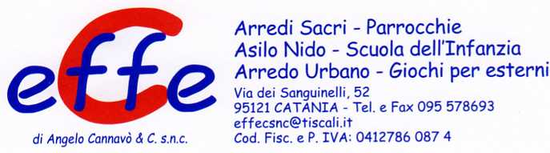

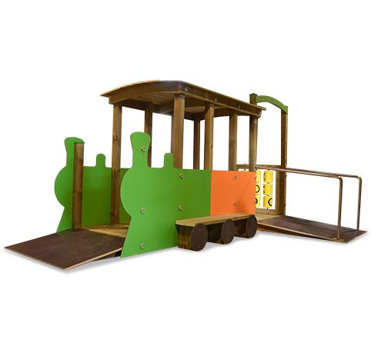
Trenino accessibile a tutti, struttura realizzata in pino nordico impregnato in autoclave, successivamente verniciata con vernici ecologiche.
Caratterizzato da settore ad uso per bambini disabili e non, completo rampa di salita e discesa, passaggio coperto con tettoia, pannello gioco tris e pannello gioco xilofono.
2 panche sui lati esterni .
Elementi decorativi in HPL creano la sagoma di un trenino.
Categoria :Castelli
Codice: EP21019

